V 1 – Salmiakrauch
Der Versuch zeigt eine Brönstedt-Säure-Base-Reaktion in der Gasphase, in der aus Salzsäure und Ammoniak Ammoniumchlorid entsteht. Es handelt sich hierbei um einen Lehrerversuch, da mit konzentrierter Salzsäure und konzentriertem Ammoniak gearbeitet wird. Den SuS sollten die Säure-Base-Definitionen von Arrhenius und Brönstedt bekannt sein.
Gefahrenstoffe
Salzsäure (konz.) |  |  | H: 314, 335, 290 |  |  | P: 280, 301+330+331, 305+351+338
Ammoniakwasser (konz.) |  |  | H: 314, 335, 400 |  |  | P: 261, 273, 305+351+338, 310
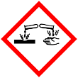 |  |  |  |  |  |  |  | 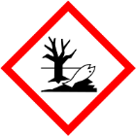

Materialien: 2 Waschflaschen, 2 Gummigebläse, kurze Gummischläuche, Stativ, Klemme, Muffe, T-Stück, Trockenrohr mit Olive
Chemikalien: Salzsäure (konz.), Ammoniakwasser (konz.)
Durchführung: Die Apparatur wird wie in Abbildung 1 im Abzug aufgebaut. Eine Waschflasche wird mit konzentrierter Salzsäure und die andere mit konzentriertem Ammoniakwasser wenig befüllt. Dann wird mit den Gummigebläsen Luft in die Waschflaschen gedrückt.
Beobachtung: Aus dem Trockenrohr entsteigt Rauch.

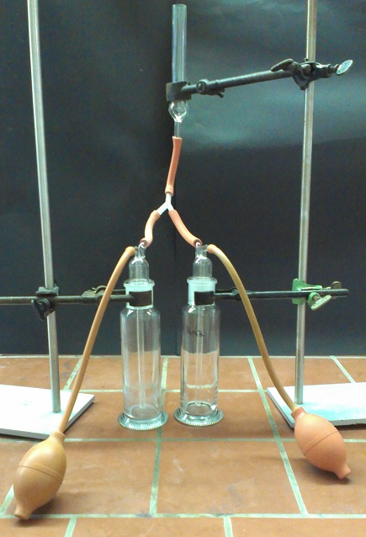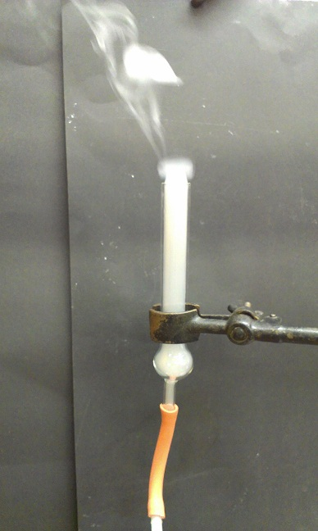
Abb. 1 - Aufbau der Apparatur Abb. 2 - Rauchentwicklung
Deutung: Bei der Reaktion handelt es sich um eine Brönstedt-Säure-Base-Reaktion. Die Reaktion findet in der Gasphase statt. Salzsäure gibt ein Proton an den gasförmigen Ammoniak ab und es entsteht Ammoniumchlorid, welches mit Luft Rauch bildet. Am Glasrohr setzt sich Feststoff ab.
NH_{3(g)} + HCl_{(g)} → NH₄Cl_{(s)}
Entsorgung: Die restliche Säure und Base wird neutralisiert und in den Säure-Base-Sammelbehälter gegeben.
Literatur: Häusler, K. et al.(1995): Experimente für den Chemieunterricht, München: Oldenbourg, S. 122.
Der Versuch kann im Unterricht in Bezug zur Säure-Base-Theorie eingesetzt werden, um zu zeigen, dass Arrhenius‘ Theorie bei diesem Beispiel nicht anwendbar ist und dass hier die Theorie von Brönstedt herangezogen werdern muss. Außerdem verdeutlicht der Versuch, dass das Konzept von Brönstedt auch in der Gasphase anzuwenden ist. Es handelt sich ausschließlich um einen Lehrerversuch, der unter dem Abzug durchgeführt werden sollte.

